广东省供销合作联社
广东省财政厅

粤供财联〔2014〕22号

关于组织申报2014年广东省
新农村现代流通服务网络工程
专项资金项目的通知

各地级以上市供销社、财政局，顺德区财税局，财政省直管县（市）财政局，省供销社直属各单位：
为做好2014年广东省新农村现代流通服务网络工程（以下简称“新网工程”）专项资金的申报工作，根据省财政厅、省供销社《广东省新农村现代流通服务网络工程专项资金管理暂行办法（修订）》（粤财工〔2014〕128号）规定，现将2014年广东省“新网工程”专项资金组织申报工作事项通知如下：
一、申报条件
（一）在广东省境内注册，且具有法人资格的农资、农副产品、日用消费品和再生资源经营企业（单位），以及提供公益性服务的各类组织（深圳市除外）。
（二）具备健全的组织机构和内控制度，会计独立核算，资产及财务状况、信用记录良好。
（三）供销社（含全资和绝对控股企业）须为申报主体的第一大股东，且持股比例不低于34%。
（四）申报项目需具有较强的辐射带动作用，盈利能力强，市场前景好，经济和社会效益明显。
（五）申报实施股权投资的项目总投资不低于人民币2000万元，且申报单位注册资本不低于人民币1000万元。
二、支持范围
（一）农资经营企业农资物流基地、配送中心、连锁经营网络体系、批发交易市场升级改造项目。
（二）农副产品经营企业农副产品配送中心、连锁经营网络、冷链物流系统、批发交易市场升级改造项目。
（三）日用消费品经营企业日用消费品配送中心、连锁经营网络体系升级改造项目。
（四）再生资源回收企业再生资源园区、社区回收点、分拣加工中心和集散市场升级改造项目。
（五）大型连锁超市、农产品流通企业与农产品专业合作社对接，在农产品生产基地建设鲜活农产品冷链系统、快速检测系统、配送中心、物流配送体系等项目。
（六）全省供销社系统主管的专业合作社、行业协会等各类组织以及供销合作社系统农资、农副产品经营企业农化服务体系、农副产品、农资市场信息收集与发布、质量安全服务体系、人员培训等公益性服务项目。
（七）省供销社投资企业与各级供销社联合合作经营项目、三农经营服务综合平台建设等项目，以及符合专项资金支出范围的其他项目。
原则上以前年度已获得省级“新网工程”专项资金支持的项目不得重复申报。
三、支持方式
2014年广东省“新网工程”专项资金主要采取财政补助和股权投资等支持方式，其中股权投资可以申报对现有公司进行直接投资或者合作发起设立新项目公司两种投资方式。
四、工作流程
（一）项目申报。各地级以上市供销社会同财政部门按照规定组织本地区符合条件的单位申报项目，对申报项目进行审核后加具推荐意见；省供销社直属各单位按照申报通知要求申报项目，申报材料由省供销社进行审核及加具推荐意见。所有推荐项目除提供纸质申报文件外，还必须在省政府网上办事大厅“专项资金管理”平台（http://www.gdbs.gov.cn）按要求填报专项资金使用申请资料（网上填报操作流程详见附件4）。
（二）项目评审。省供销社会同省财政厅组织专家对项目申报材料进行科学评审、竞争择优。实施股权投资的项目按照省政府办公厅《关于省财政经营性资金实施股权投资管理的意见（试行）》（粤府办〔2013〕16号）要求，由受托管理机构开展尽职调查等程序和提出投资方案建议。
（三）项目报批。根据项目申报材料、各地推荐意见、专家评审意见以及投资方案建议等，省供销社会同省财政厅共同研究确定项目扶持计划，并按程序报省政府审批。
（四）下达计划。根据省政府审批意见，由省供销社和省财政厅共同下达项目计划，省财政厅下达项目资金。
五、申报材料及要求
（一）申报材料。
1.申报单位所在地地级以上市供销社、财政局联合上报文件（含汇总表）。
2.申报单位项目责任书（单独报送）。
3.申报单位申请文件。
4.《广东省“新网工程”专项资金项目申报表》。由申报单位填写并加盖公章，经同级供销社和财政部门审核盖章后，报市级供销社和市级财政部门审核盖章；省供销社直属单位由省供销社审核盖章。
5.项目实施报告或可行性研究报告。主要含：（1）申报单位情况（含单位运作情况、业务开展情况、人员机构情况、财务状况等）；（2）项目主要内容及特色；（3）项目实施方案；（4）项目投资规模和资金概算、实际支出情况；（5）项目预期目标、经济效益和社会效益等。
6.申报单位2013年度财务报表。
7.申报单位相关证明，包括企业法人营业执照（副本）、组织机构代码证和地税、国税登记证等证照复印件等。
8.工商部门出具的2014年5月31日后的项目单位出资人及出资额情况证明。
9.其他相关材料（如发改、规划、国土、建设等部门对项目工程的批复文件，项目实施进度材料和竣工验收报告等）。
申报单位应对申报材料的真实性负责，如为了套取、骗取财政专项资金而弄虚作假，需负相关法律责任。
（二）申报数量。
各地级市（含财政省直管县（市））限报股权投资类项目1个、财政补助类项目1个，同一项目不得同时申报两类项目；纳入省供销社综合改革试点的县（市、区）供销社可报项目1个。
（三）申报格式。
申报材料用A4纸按顺序装订成册。申报材料要有封面和目录，封面需标明申报单位、项目名称、扶持方式、所属地区、联系人和联系电话等。
（四）申报时间。
请于2014年7月15日前将申报材料（一式两份及电子文档）报送省供销社，逾期将不予受理。

附件：1.广东省“新网工程”专项资金项目汇总表；
2.广东省“新网工程”专项资金项目申报表；
3.广东省“新网工程”专项资金项目责任书；
4.《省级专项资金管理平台互联网申报操作手册》。

广东省供销合作联社 广东省财政厅
2014年6月3日

（省供销社财会处联系人：谭万伟 电话：020-37620493）

附件1：
广东省“新网工程”专项资金申报项目汇总表
填报单位： |  |  |  |  |  |  |  |  | 填报日期： |  |  |  |  |  |  | 金额单位：万元
序号 | 申报单位名称 |  | 项目名称 |  | 注册资本 |  | 项目总投资 |  | 资金来源 |  |  |  |  |  | 申请财政资金
 |  |  |  |  |  |  |  |  | 自筹 |  | 银行贷款 |  | 其他 |  | 财政补助 |  |  | 股权投资
合计
1
2
3
4
…
注：本表由地级以上市社填报。

附件2：
广东省“新网工程”专项资金申报表
单位名称
项目名称
通讯地址 |  |  |  | 邮 编
法定代表人 |  | 财务负责人 |  | 申报联系人
手机号码 |  | 手机号码 |  | 手机号码
电子邮箱 |  |  |  | 组织机构代码
开户银行 |  |  | 账 号
单位分类 | 省级社企业□ 地级社企业□ 县级社企业□ 基层供销社□ | 主营业务 |  | 单位性质
单位注册资金（万元） |  |  | 注册时间
单位情况 (2013年) | 营业总收入 | 净利润 | 上缴税费 | 资产负债率 | 经营网点数
单位情况 (2013年) | （万元） | （万元） | （万元） | （％） | （个）
单位情况 (2013年) | 资产总额 | 固定资产净值 | 所有者权益 | 资产利润率 | 从业人员
单位情况 (2013年) | （万元） | （万元） | （万元） | （％） | （人）
项目单位股本构成情况（2014年6月） | 项目单位前五位出资人名称 |  |  | 出资额(万元） | 出资比例（%）
项目投资(支出)预算 （万元） | 投资（支出）预算总额 |  | 自筹资金 | 银行贷款 | 其他
申请扶持金额 （万元） |  |  | 申请扶持方式 | 财政补助 □
项目起止时间 |  |  | 申请扶持方式 | 股权投资 □ | 直接投资 □
 |  |  |  |  | 设立新项目公司□

 | 一、 申报 单位 情况
 | 二、 项目 主要 内容 以及 特色
项 | 二、 项目 主要 内容 以及 特色
目 | 三、 项目 实施 方案
概 | 三、 项目 实施 方案
 | 四、 项目 实施 具体 情况
述 | 四、 项目 实施 具体 情况
 | 五、项目投资规模和资金概算、支出情况

项 目 概 述 | 六、 项目 经济 效益
项 目 概 述 | 七、项目 社会 效益
申报单位盖章: |  |  |  | 县(市、区)供销合作社意见: |  | 县(市、区)财政部门意见:
联系人： |  |  |  | 联系人： |  | 联系人：
电 话: |  |  |  | 电 话: |  | 电 话:
 | 年 月 日 |  |  |  | 年 月 日 |  | 年 月 日
省、市级供销合作社意见: |  |  |  |  | 省、市级财政部门意见:
联系人： |  |  |  |  | 联系人：
电 话: |  |  |  |  | 电 话:
 |  |  | 年 月 日 |  |  | 年 月 日
注:本表由项目申报单位填报，各级供销社、财政部门审核盖章。
附件3：
广东省新农村现代流通服务网络工程

项
目
责
任
书

申 报 年 度 ： 2014年度
项 目 类 别 ：□财政补助 □股权投资
申 报 单 位 ：
项 目 名 称 ：
拟 申请金额 ： 万元
第一条 项目责任人责任
遵守《广东省新农村现代流通服务网络工程专项资金管理暂行办法（修订）》和年度申报通知的各项规定，保证项目申报材料真实可靠；认真按照项目实施方案组织项目建设，保证项目执行进度和质量；严格按照财政、财务制度等法律法规管理和使用专项资金，确保财政专项资金使用效益。
第二条 项目推荐人责任
做好推荐项目及申报材料的审核工作，确保项目符合申报要求和相关法律法规的规定；对“新网工程”项目实施情况及资金使用情况进行监督检查，发现问题及时纠正；督促并帮助项目承担单位按照项目实施方案，保质、保量、按时完成项目建设。
第三条 项目监督人责任
组织完成本地区项目申报材料的审核工作，确保申报项目和申报内容符合申报通知的规定；认真贯彻扶优扶强扶基层的原则，做好项目库的储备和申报项目的筛选、排序，体现公平、公正、公开的精神；建立本地区“新网工程”项目监督检查制度，组织开展“新网工程”项目实施情况年度检查验收工作，发现问题及时处理、纠正；组织总结、宣传本地区“新网工程”建设好的典型，形成利于供销合作社发展的良好舆论导向和示范效应。
承担单位（项目责任人）

法定代表人(签字)： 单位(公章)：

年 月 日
项目承担单位上级主管部门（项目推荐人）

县（市、区）级供销合作社负责人 (签字)： 单位(公章)：

年 月 日
省、地级市供销合作社（项目监督人）

省、地级市供销合作社授权人(签字)： 单位(公章)：

年 月 日
备注：1、“拟申请金额”项填拟申请“新网工程”专项资金金额。
2、本责任书一式四份，一份由项目申报单位留存、一份由项目申报
单位上级主管部门留存、一份由地级以上市供销合作社留存、
一份报省供销合作联社备案。
附件4：
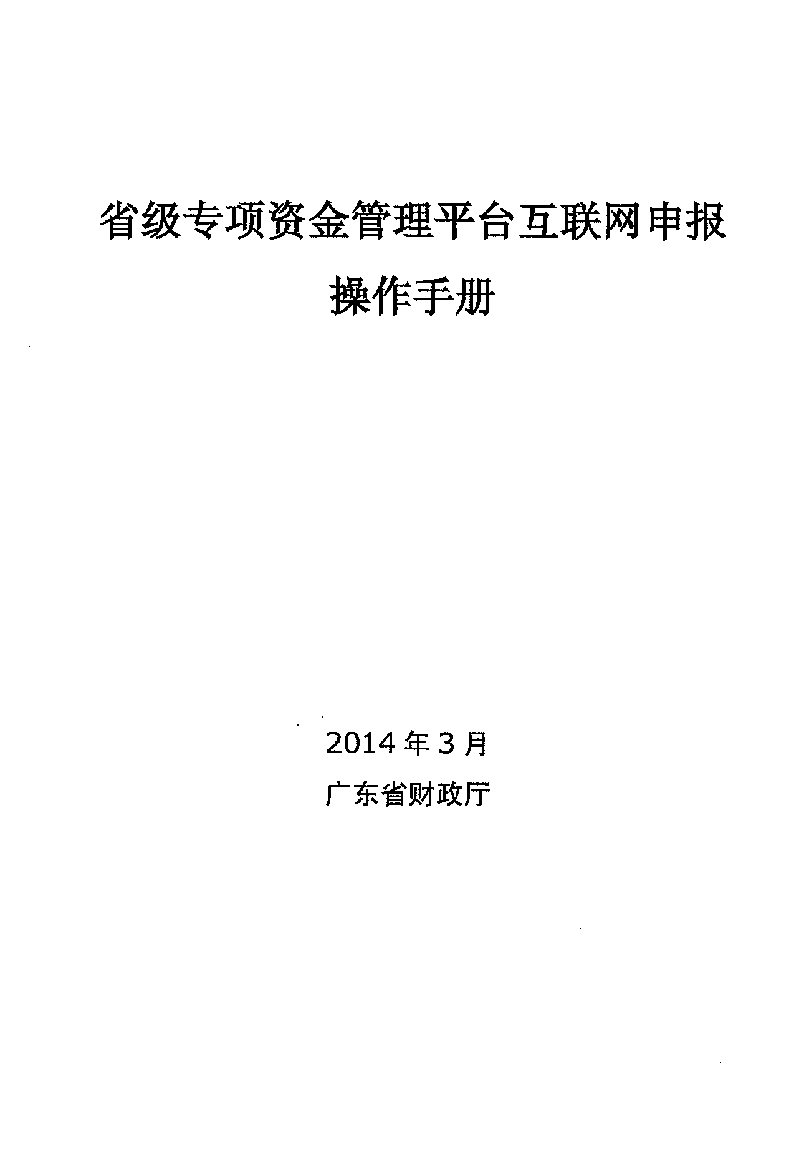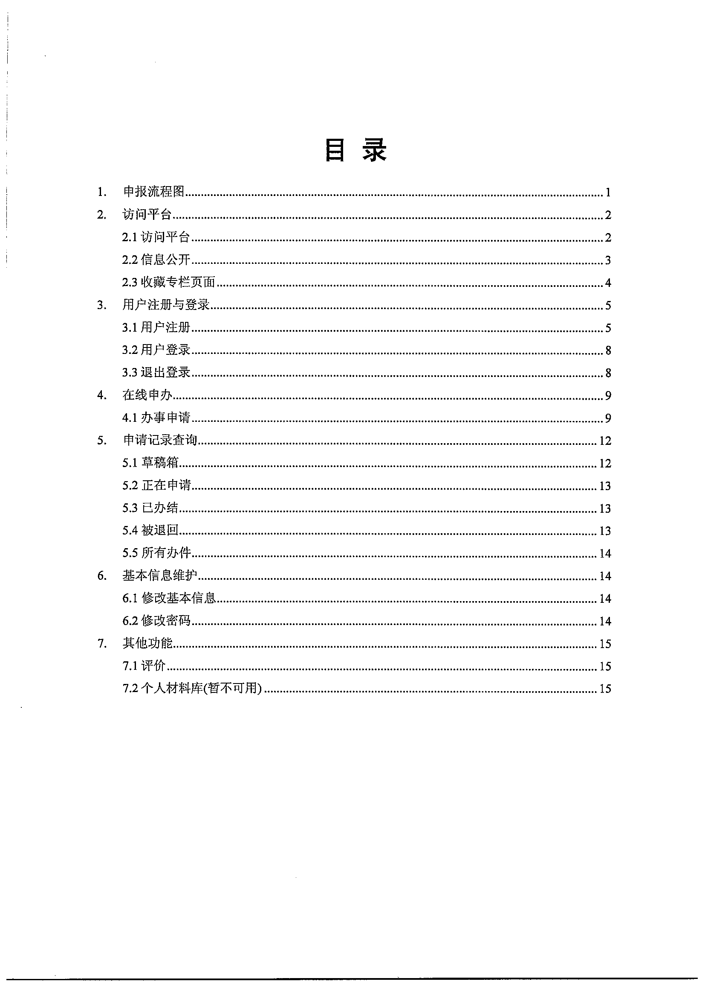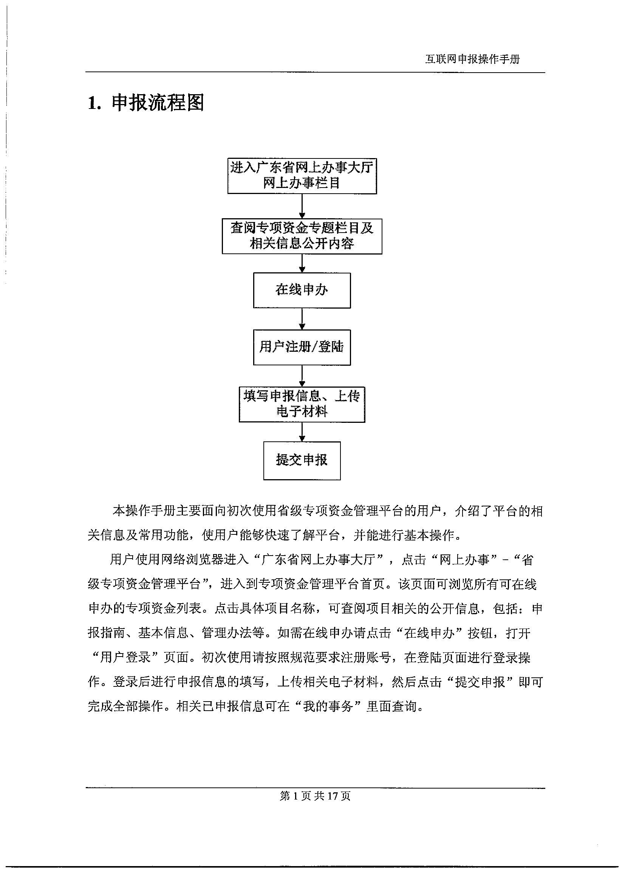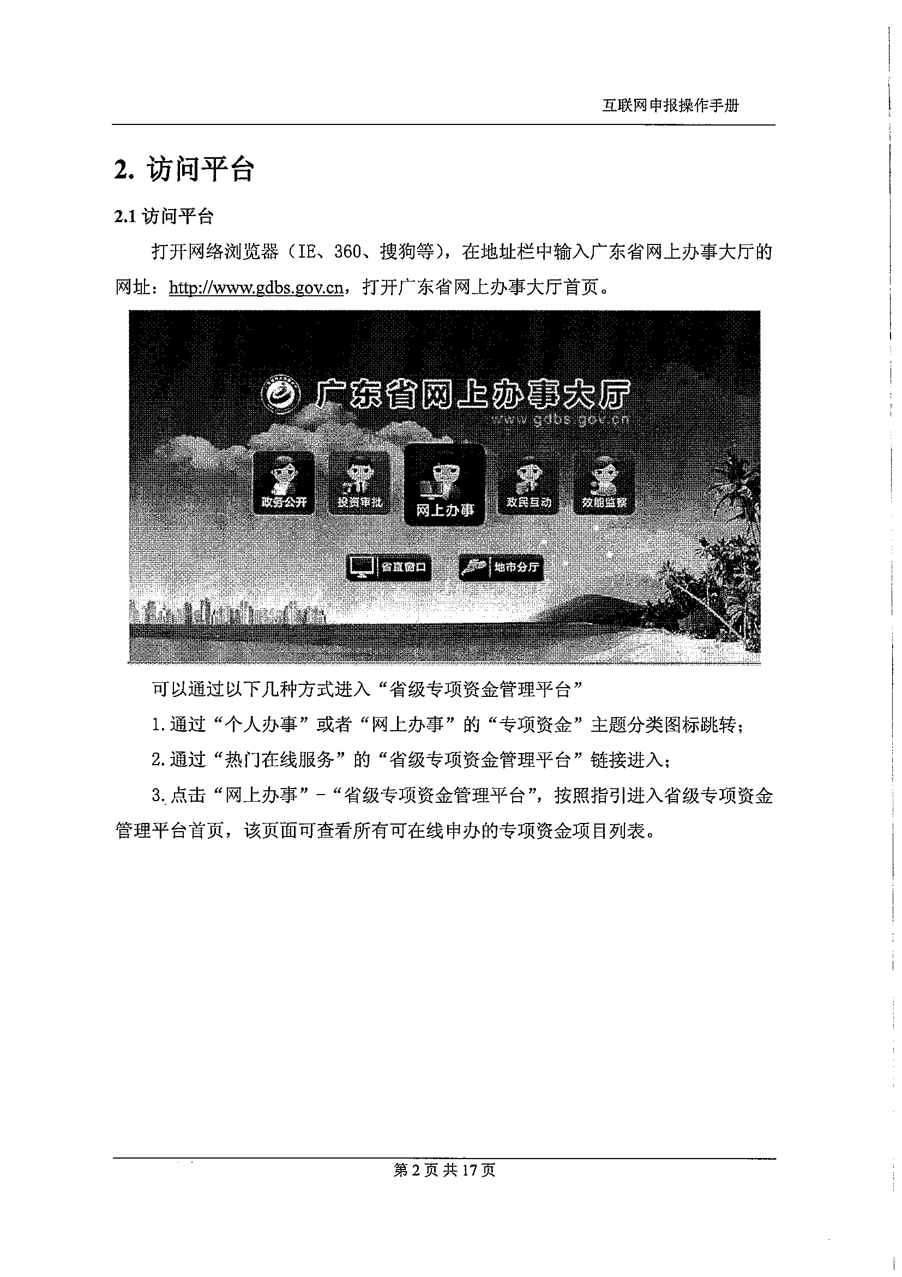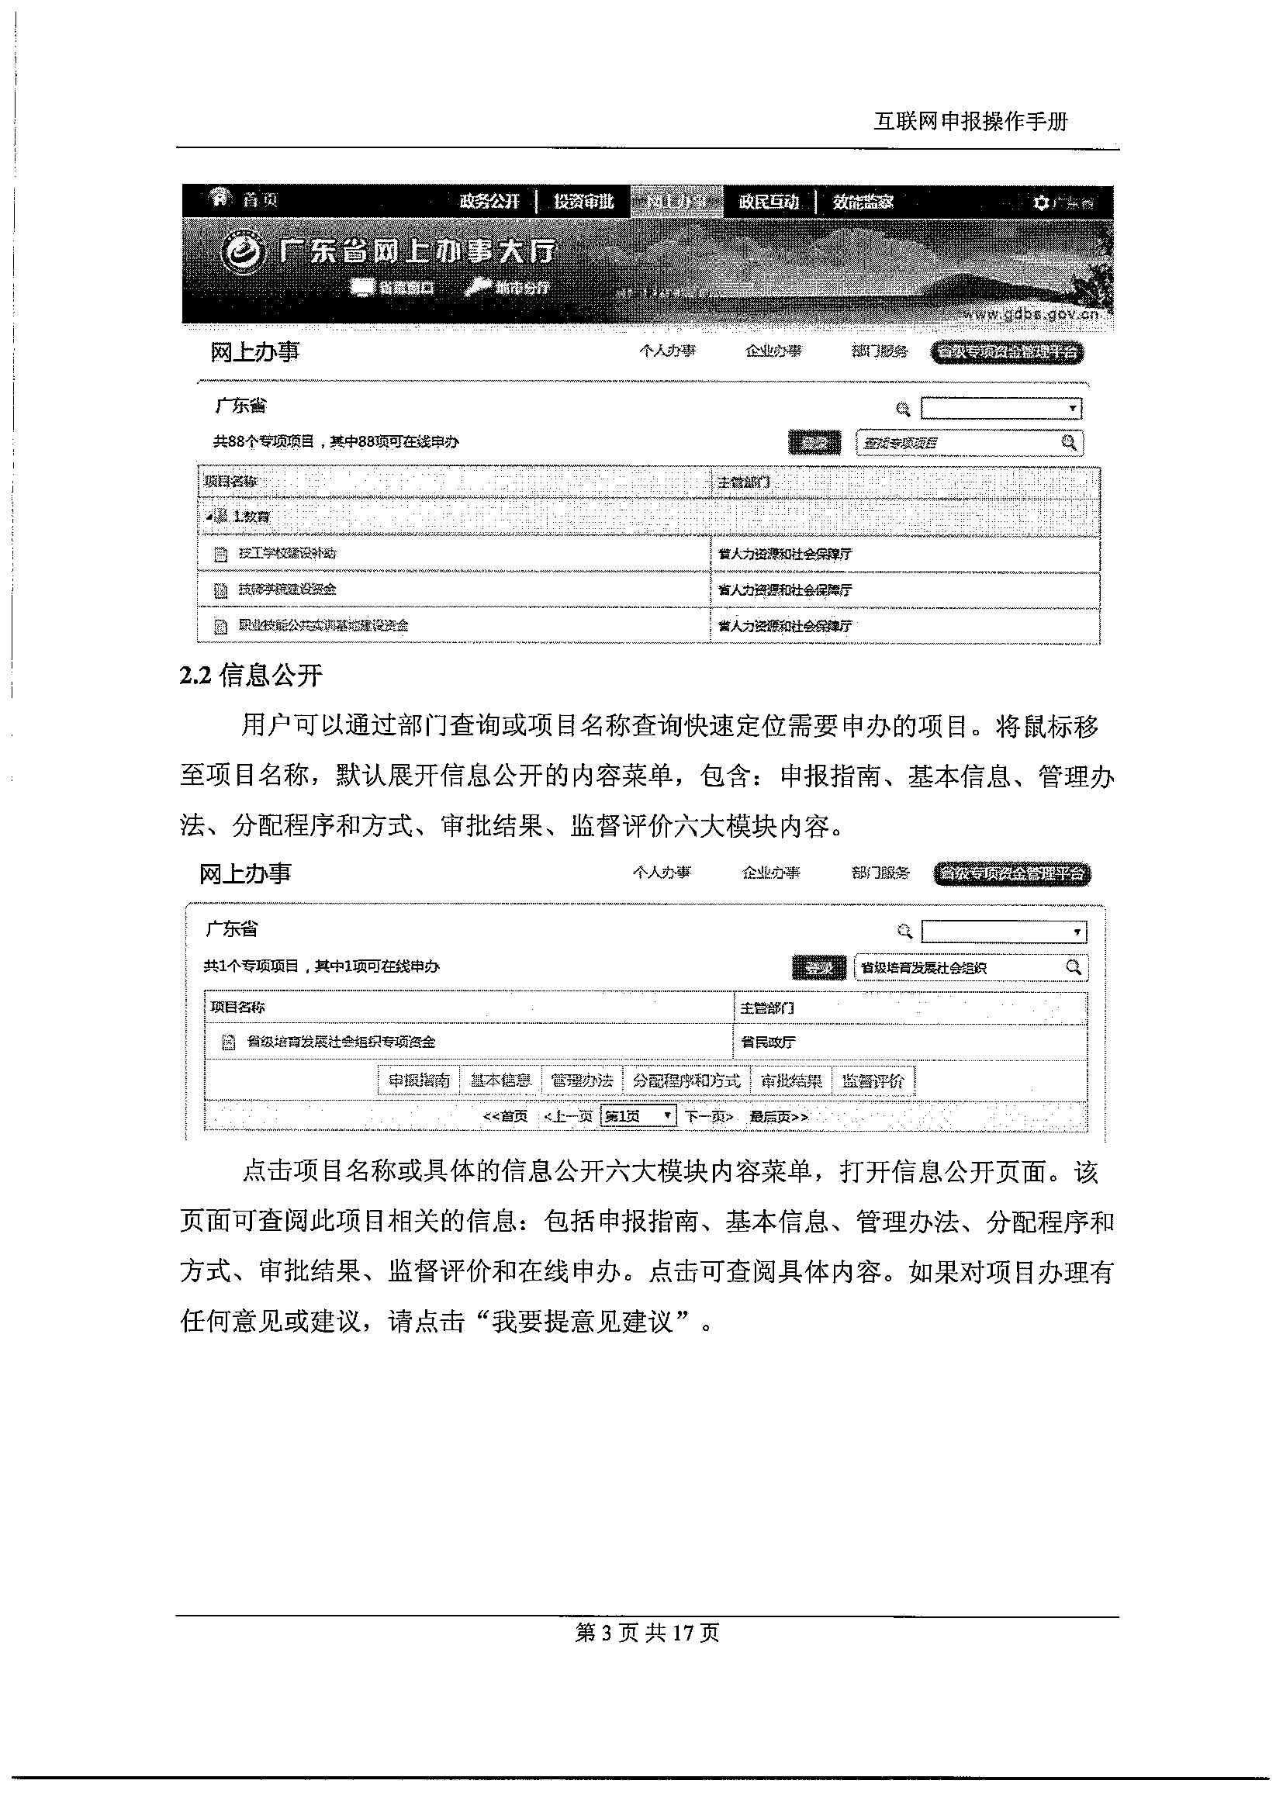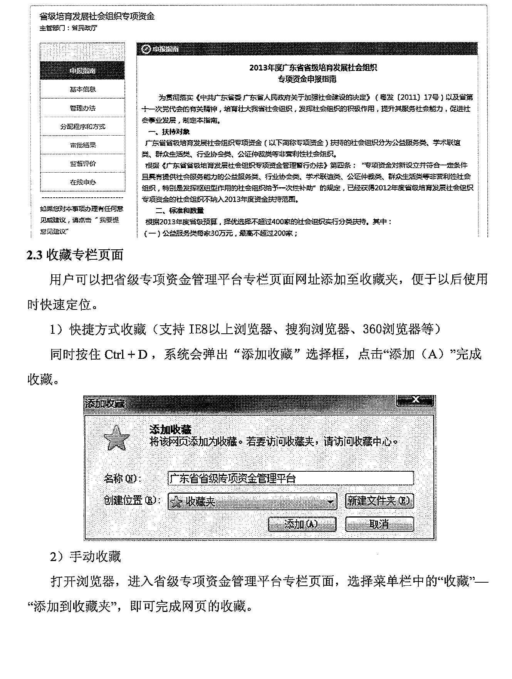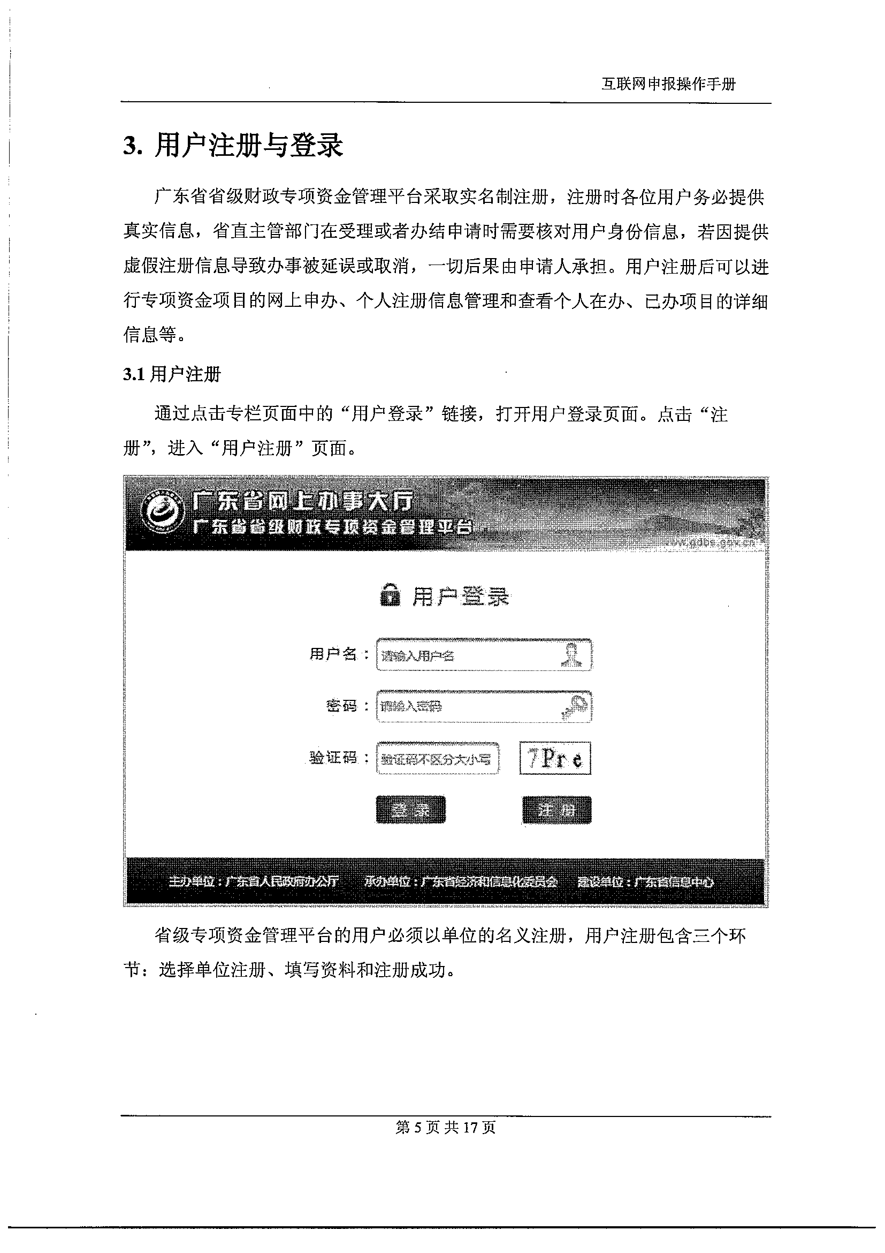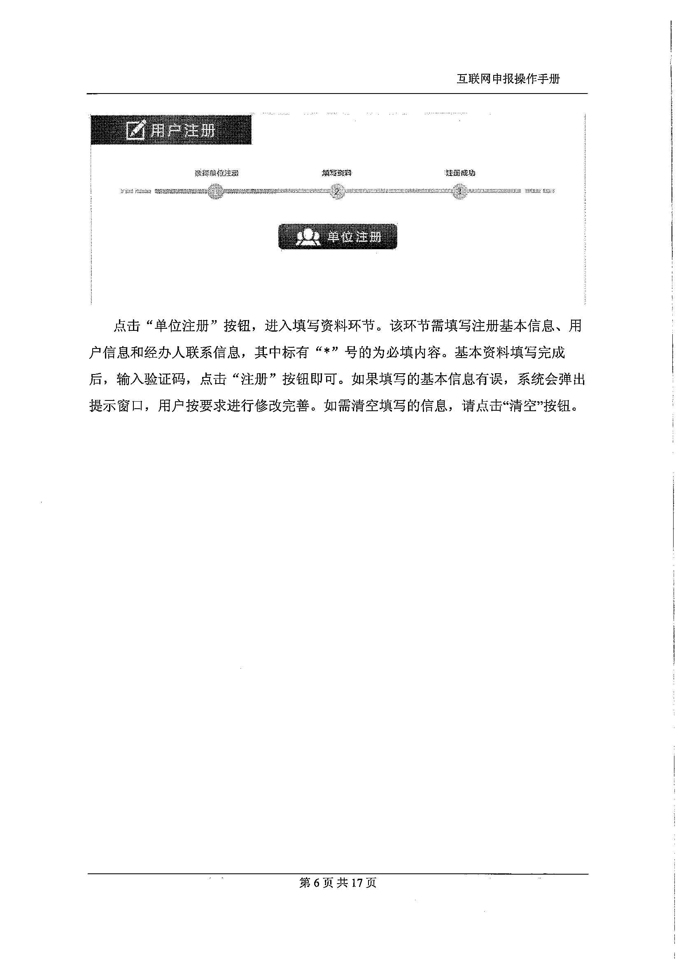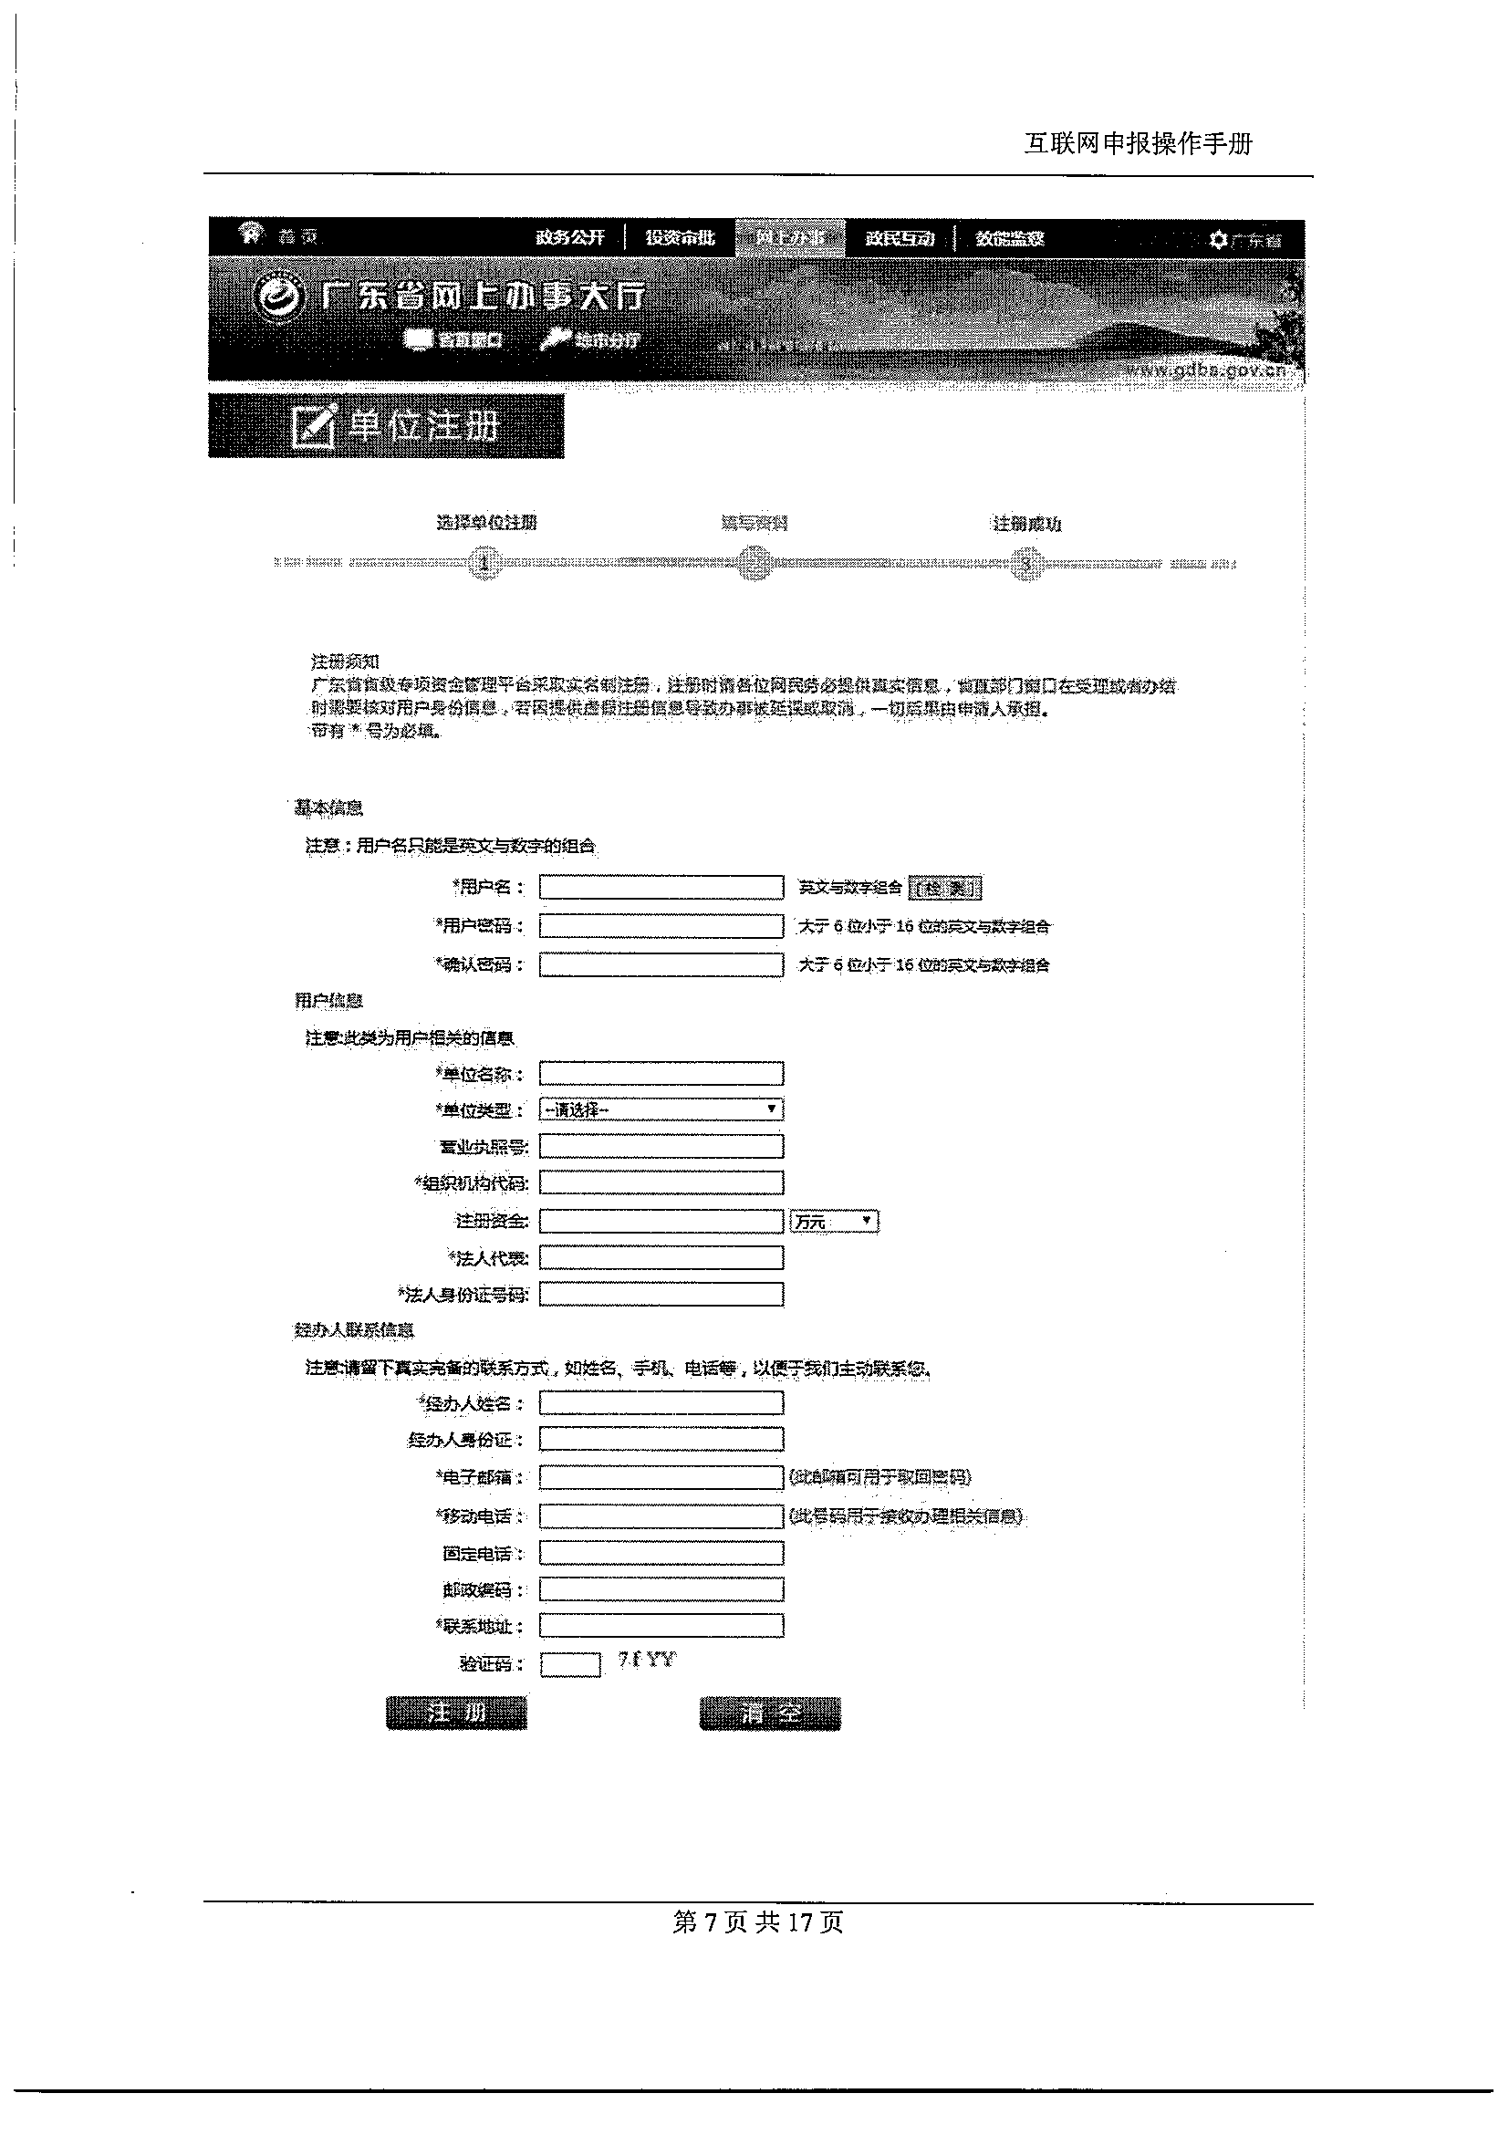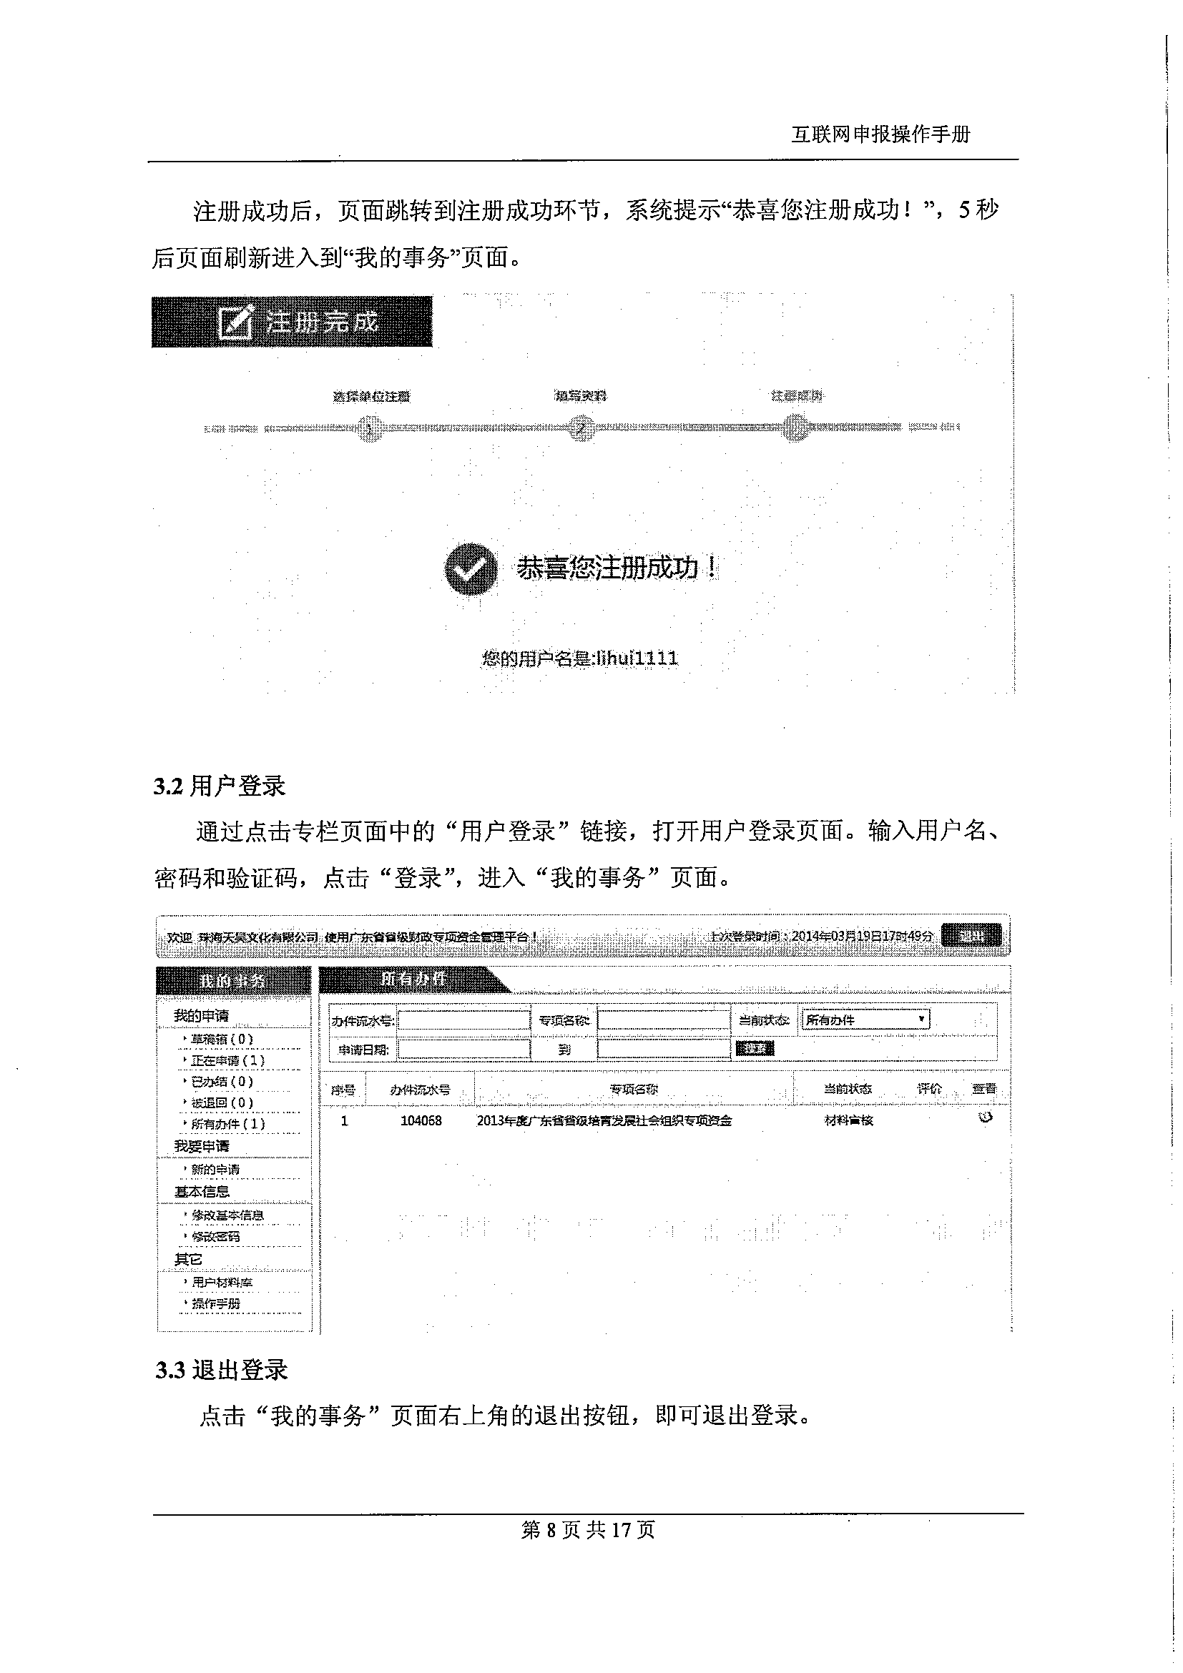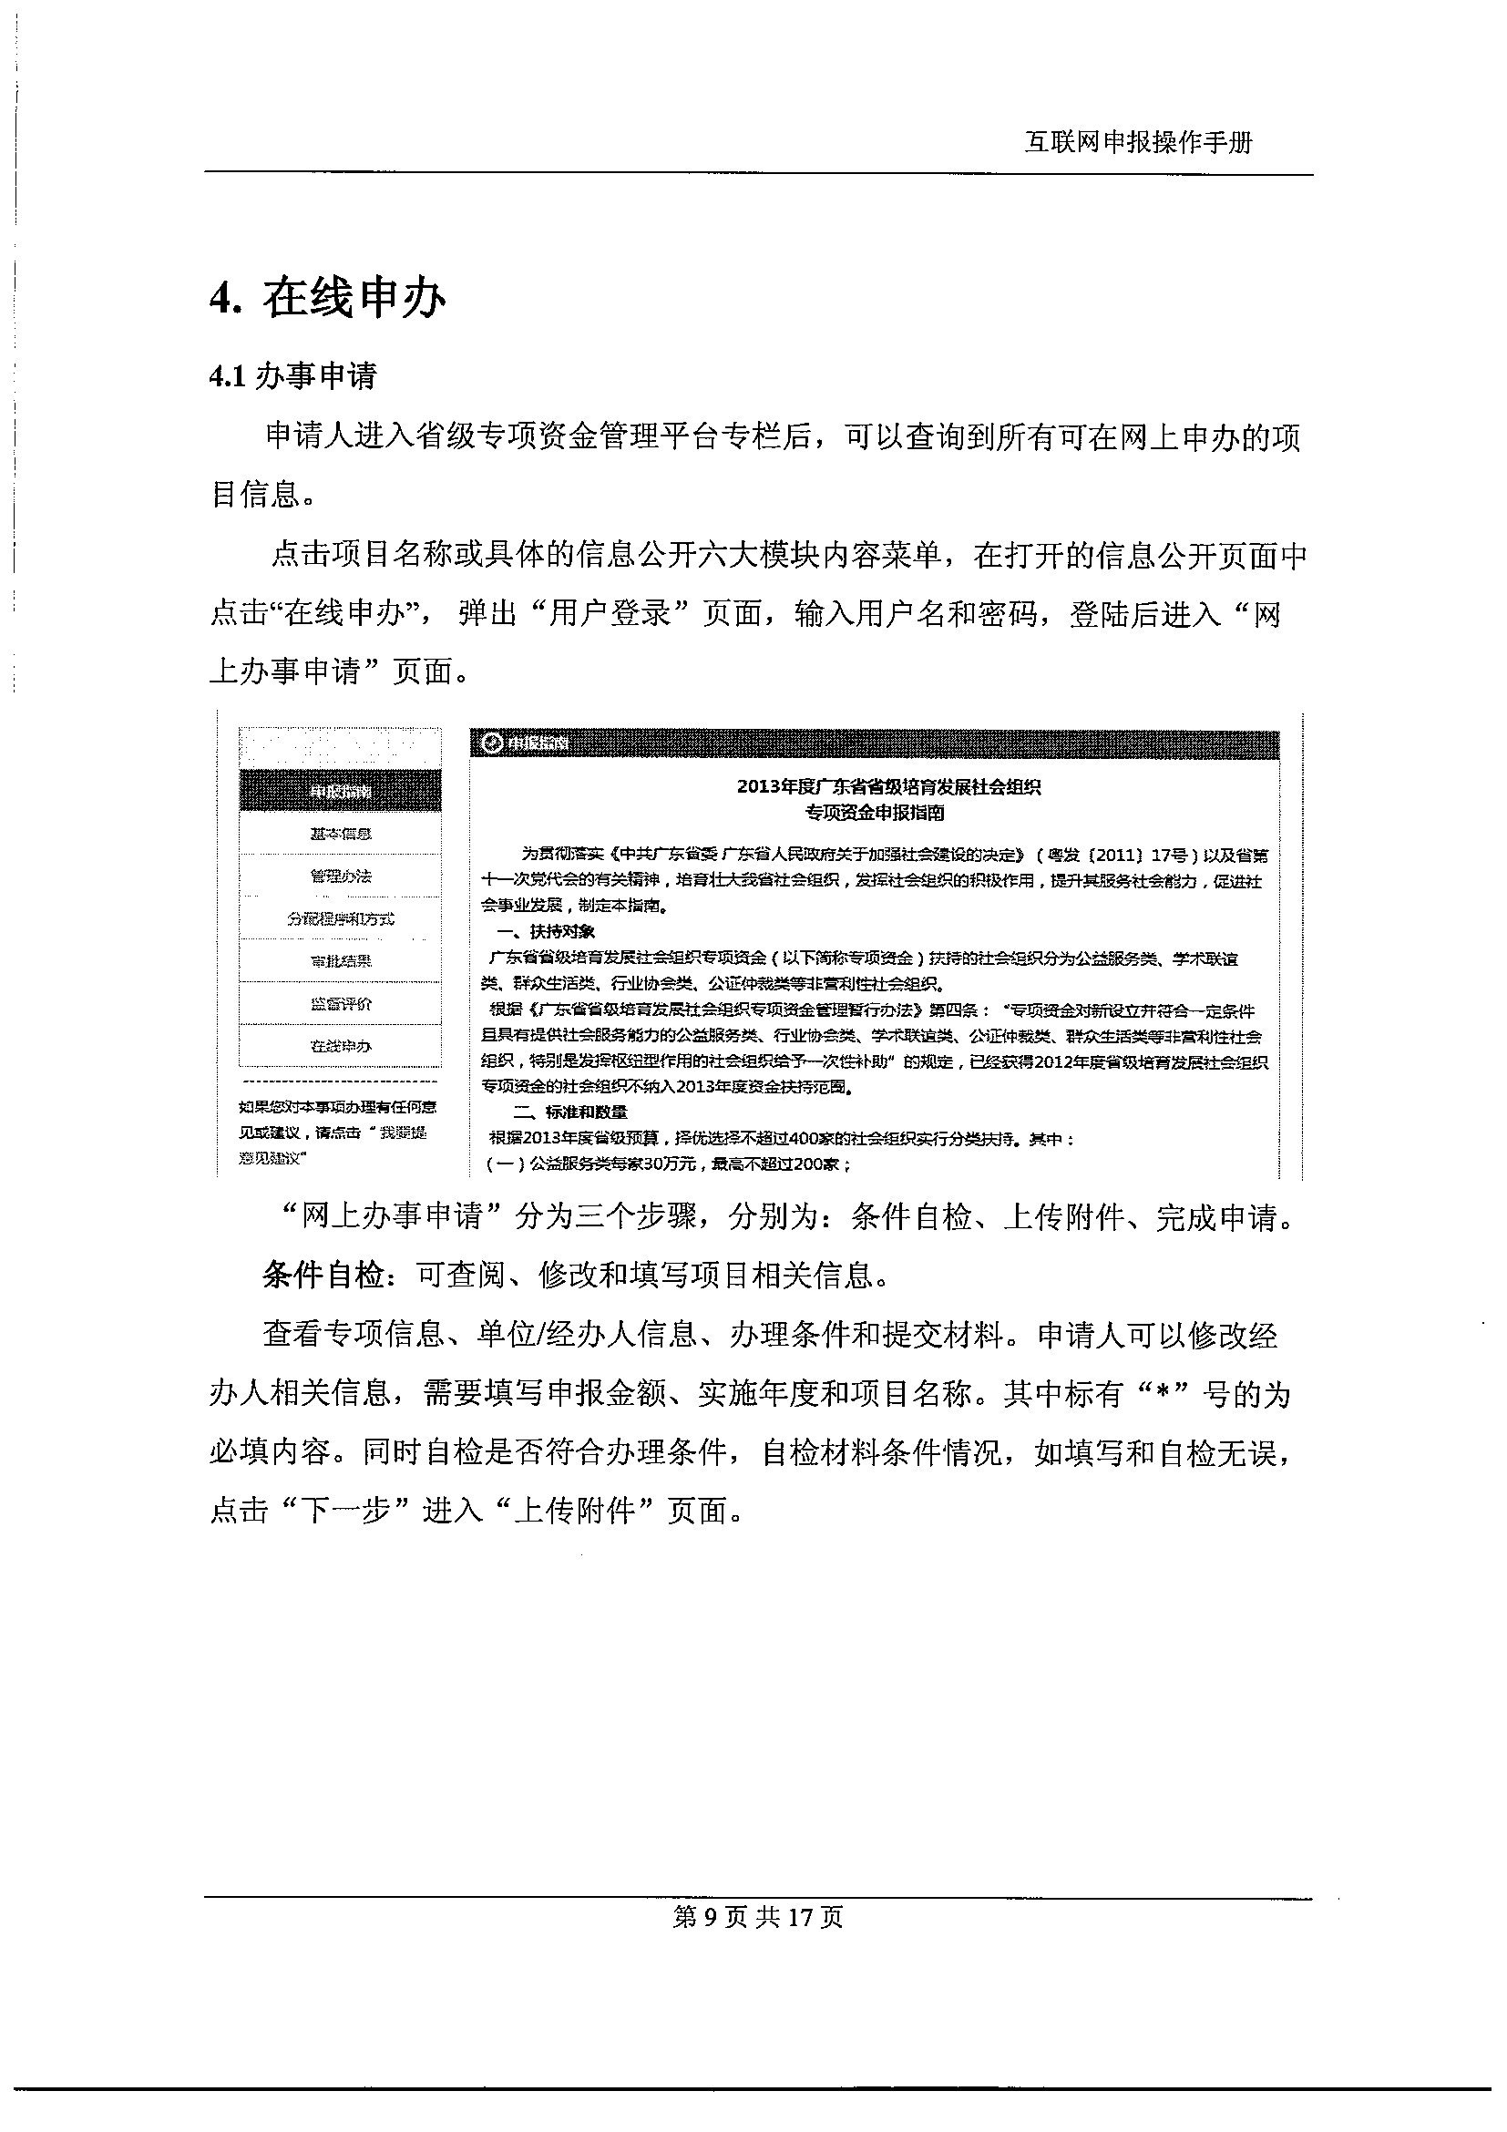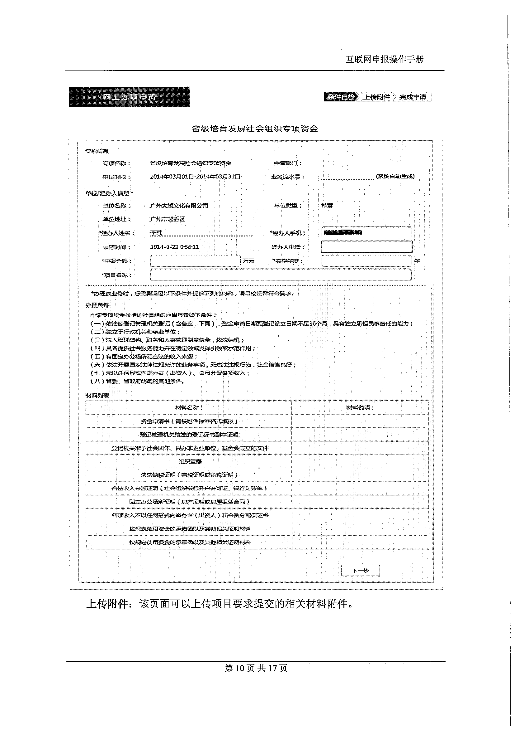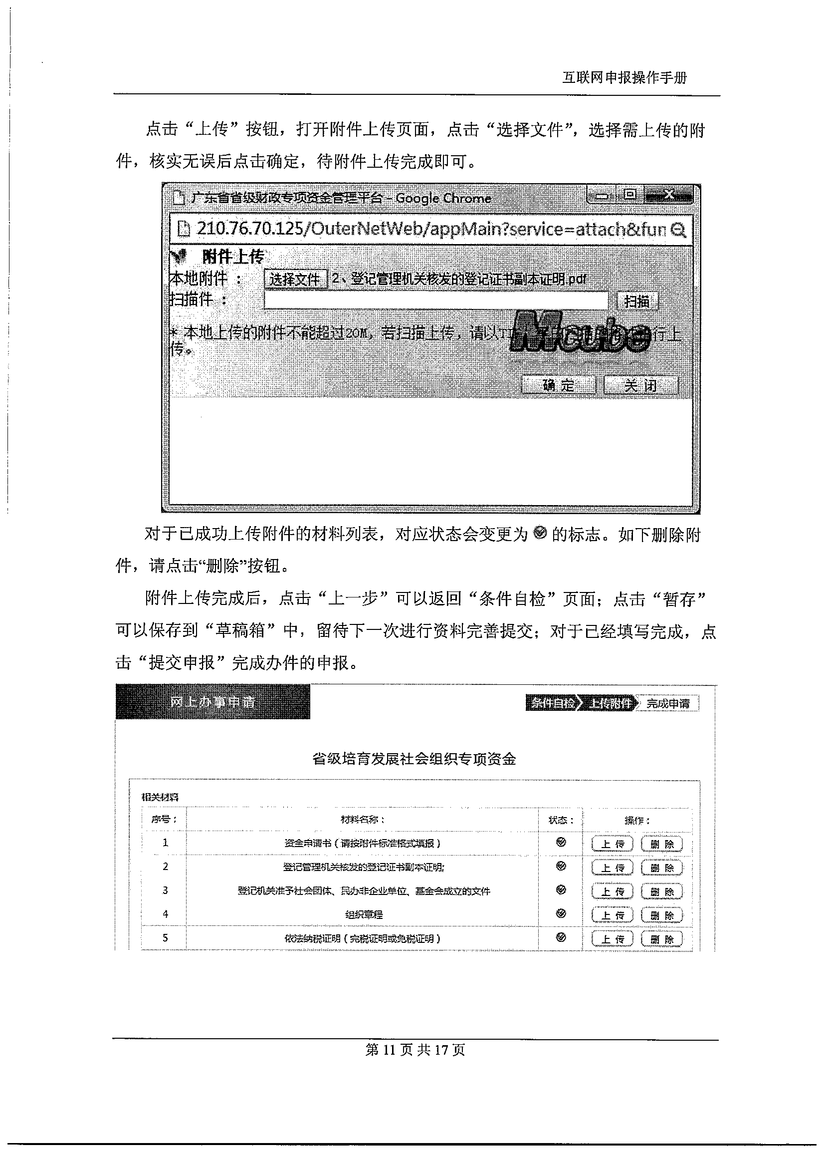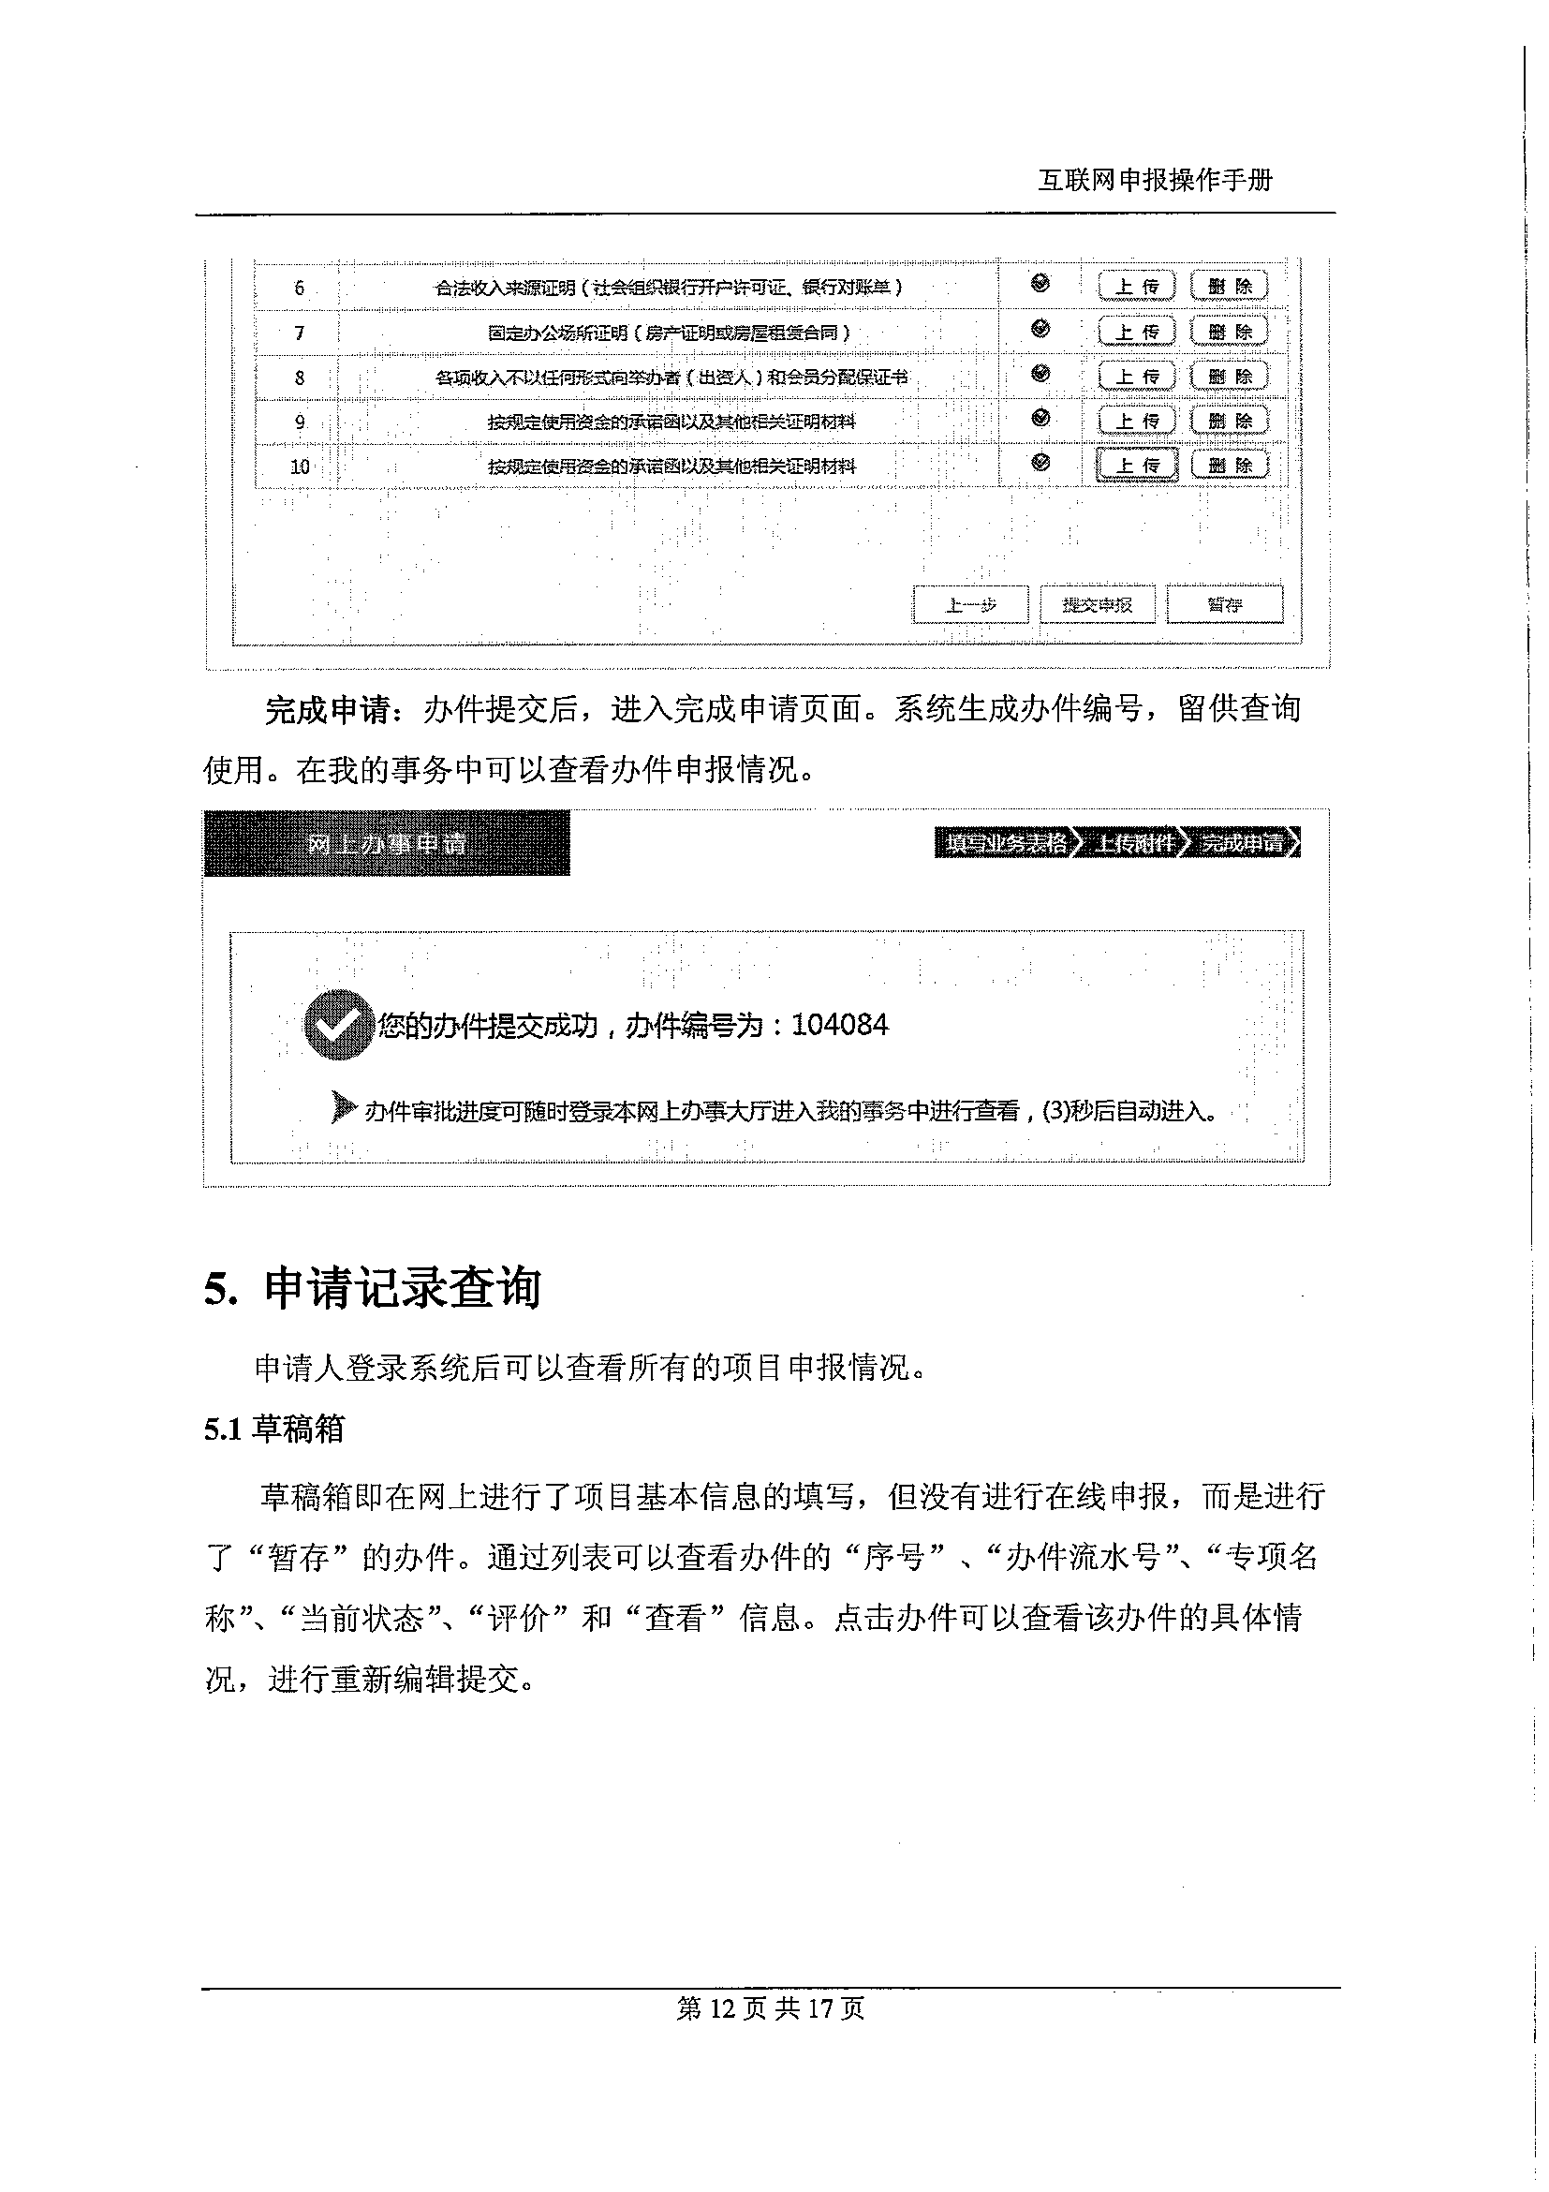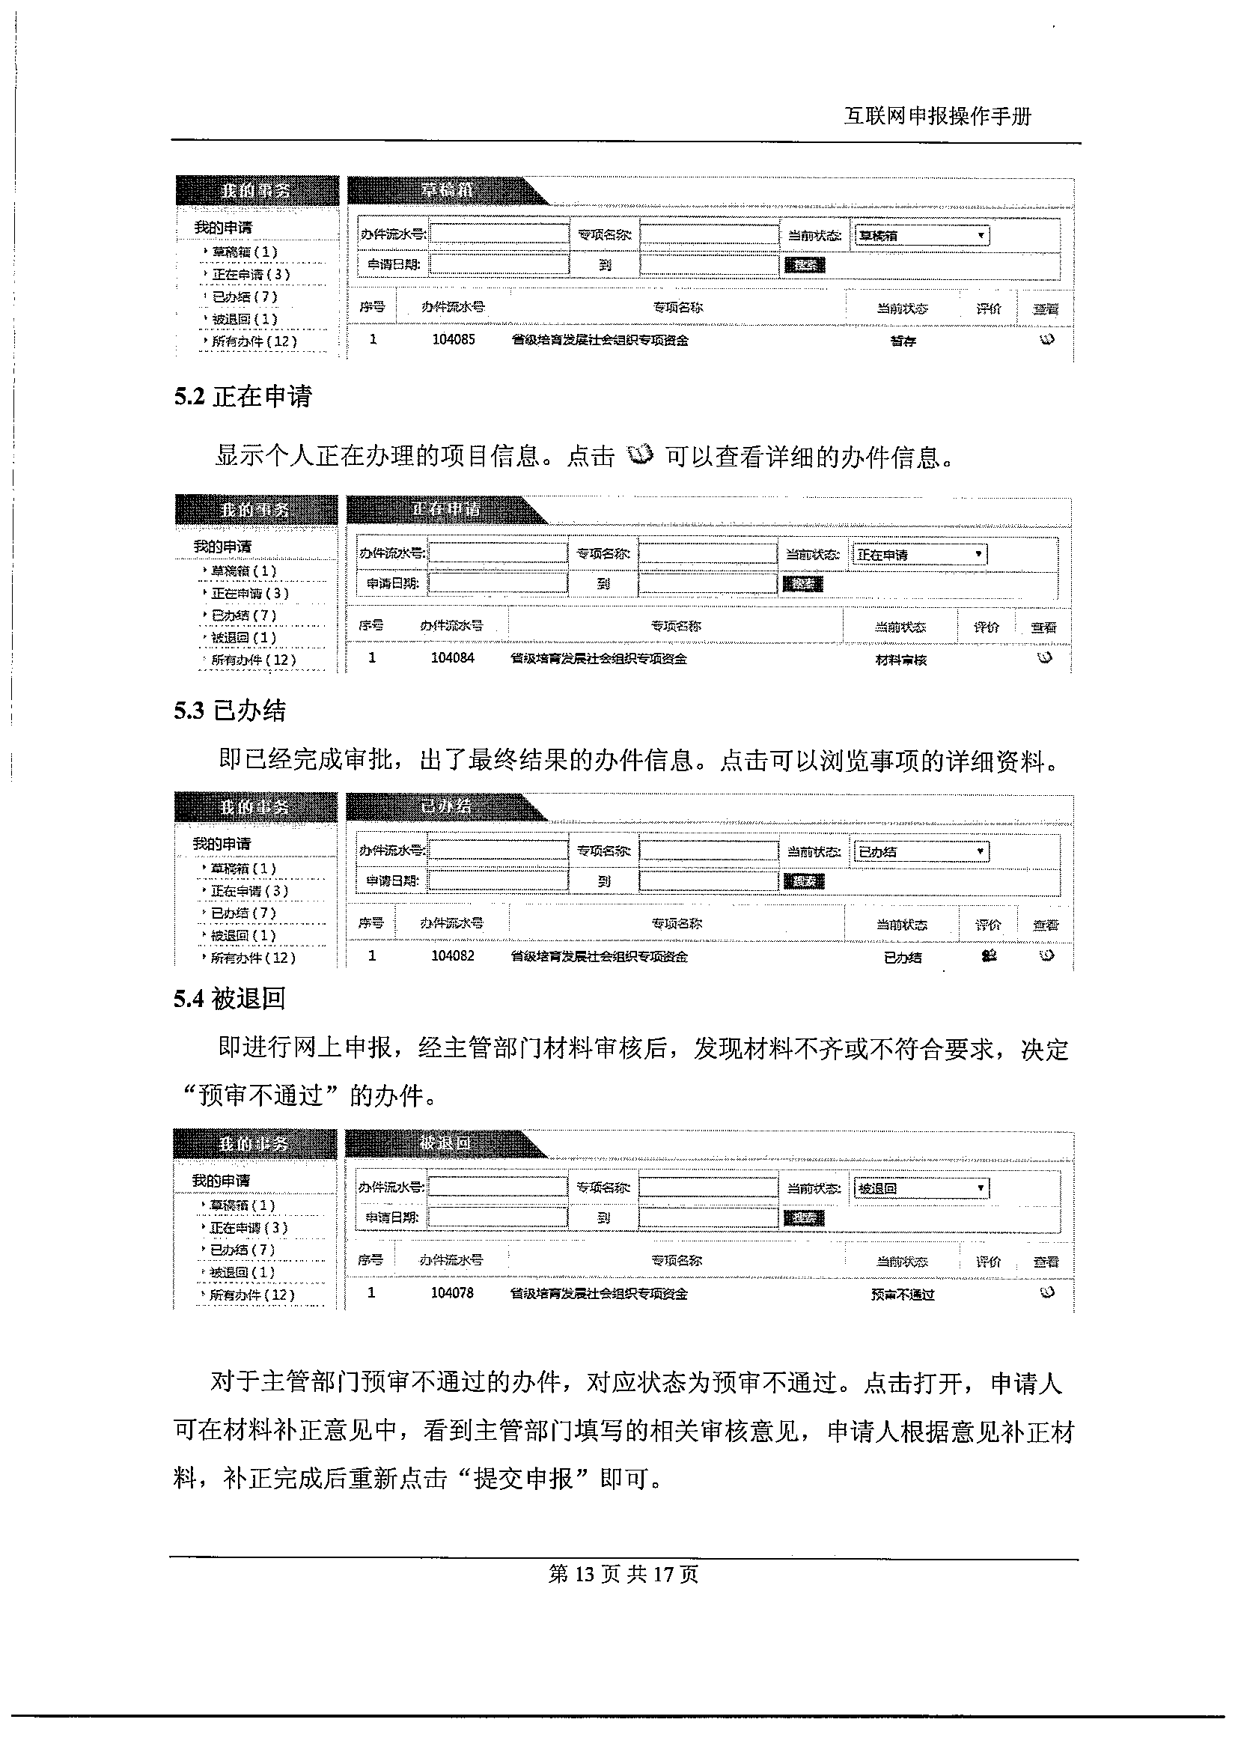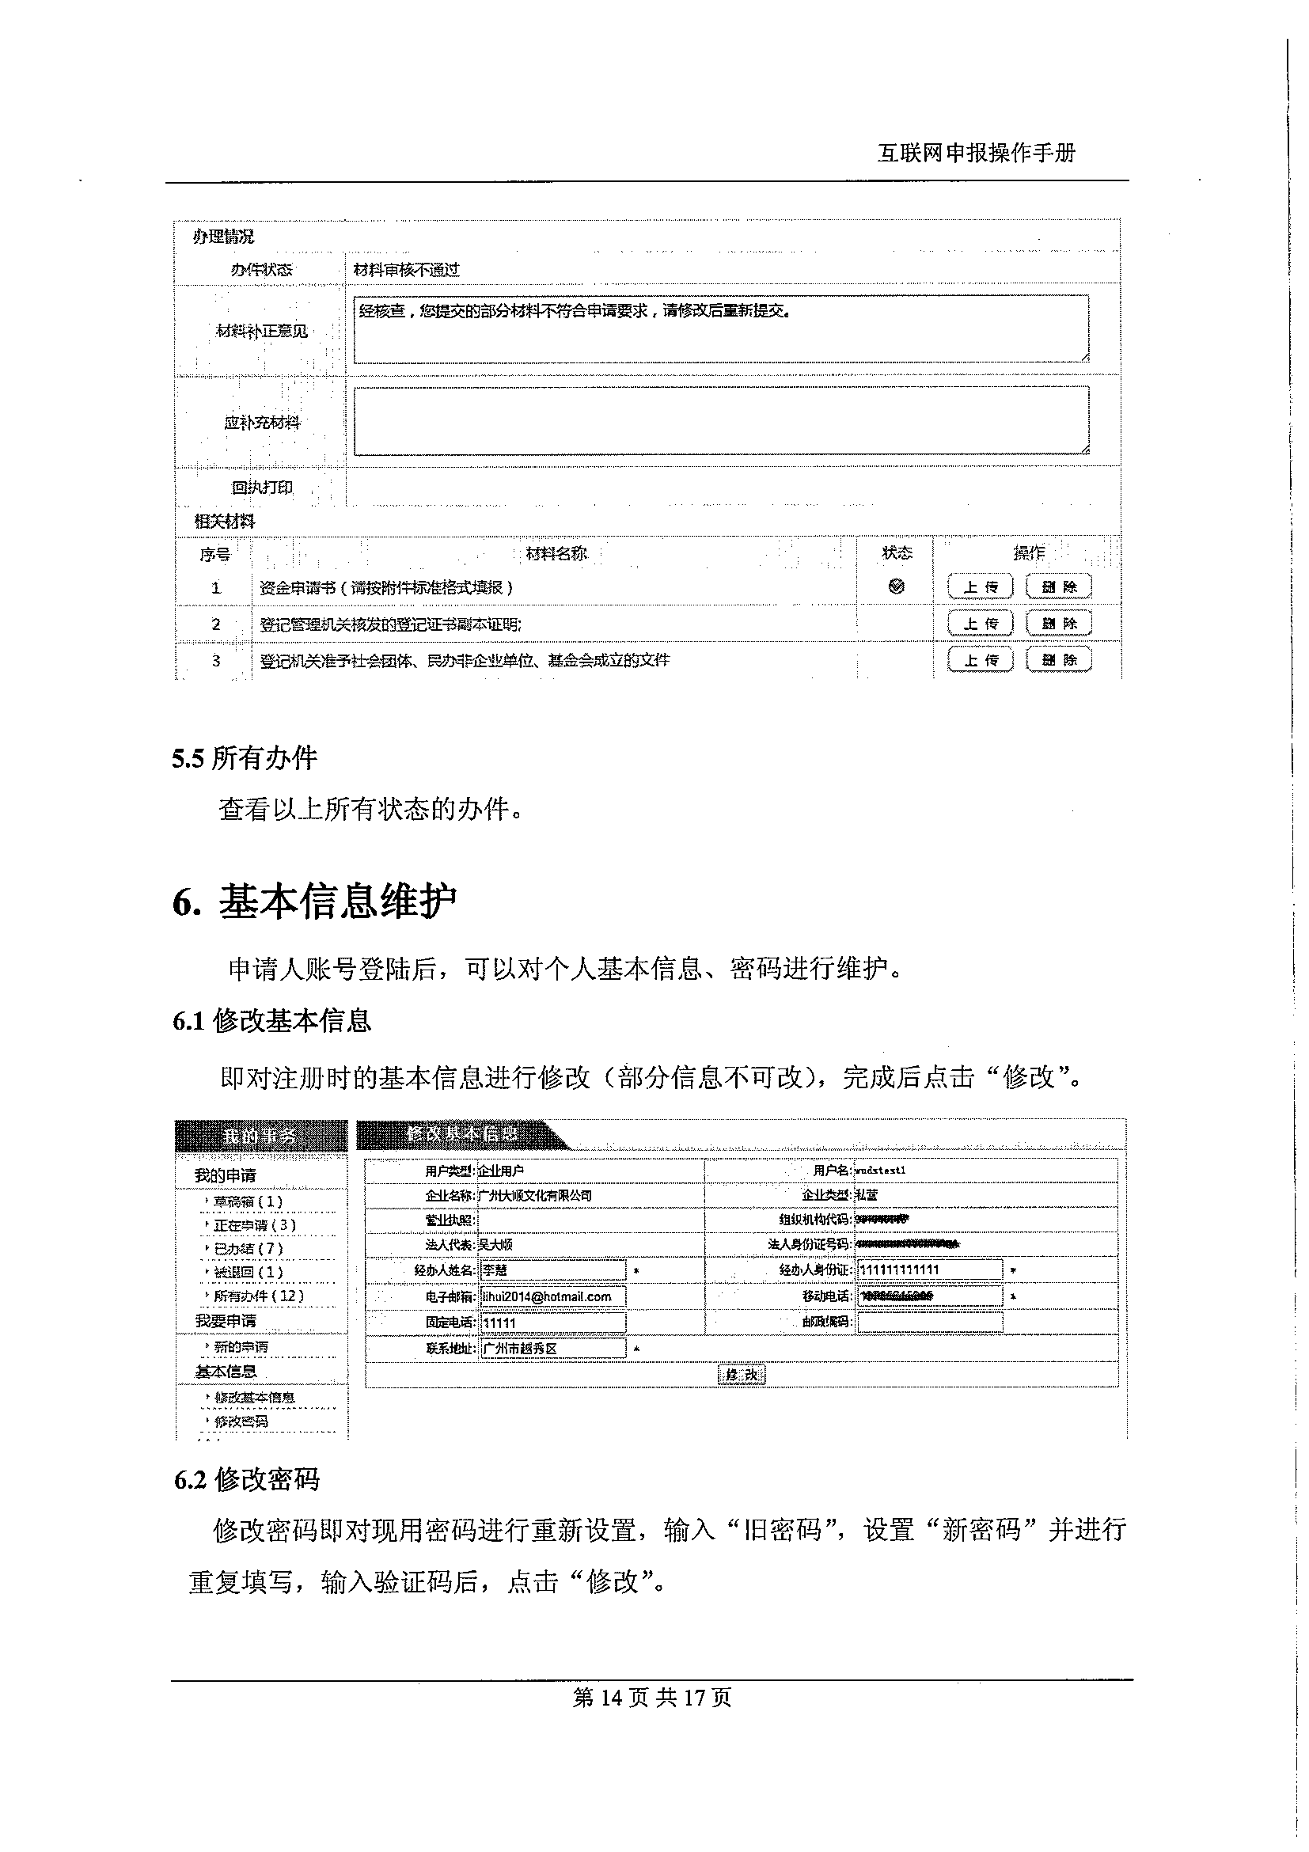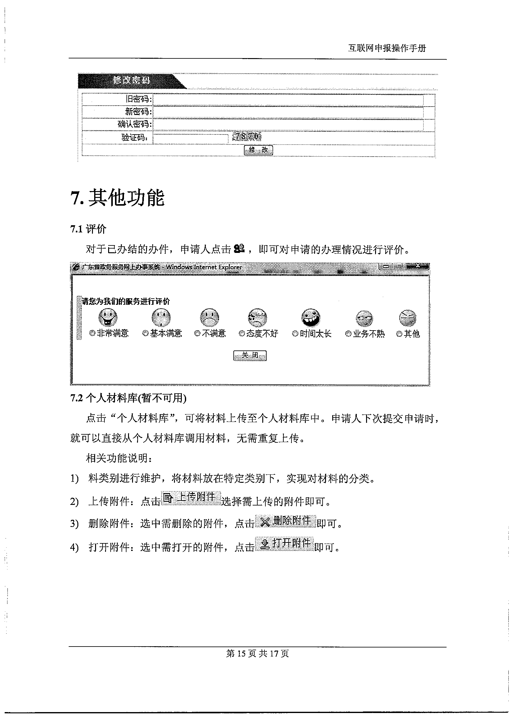

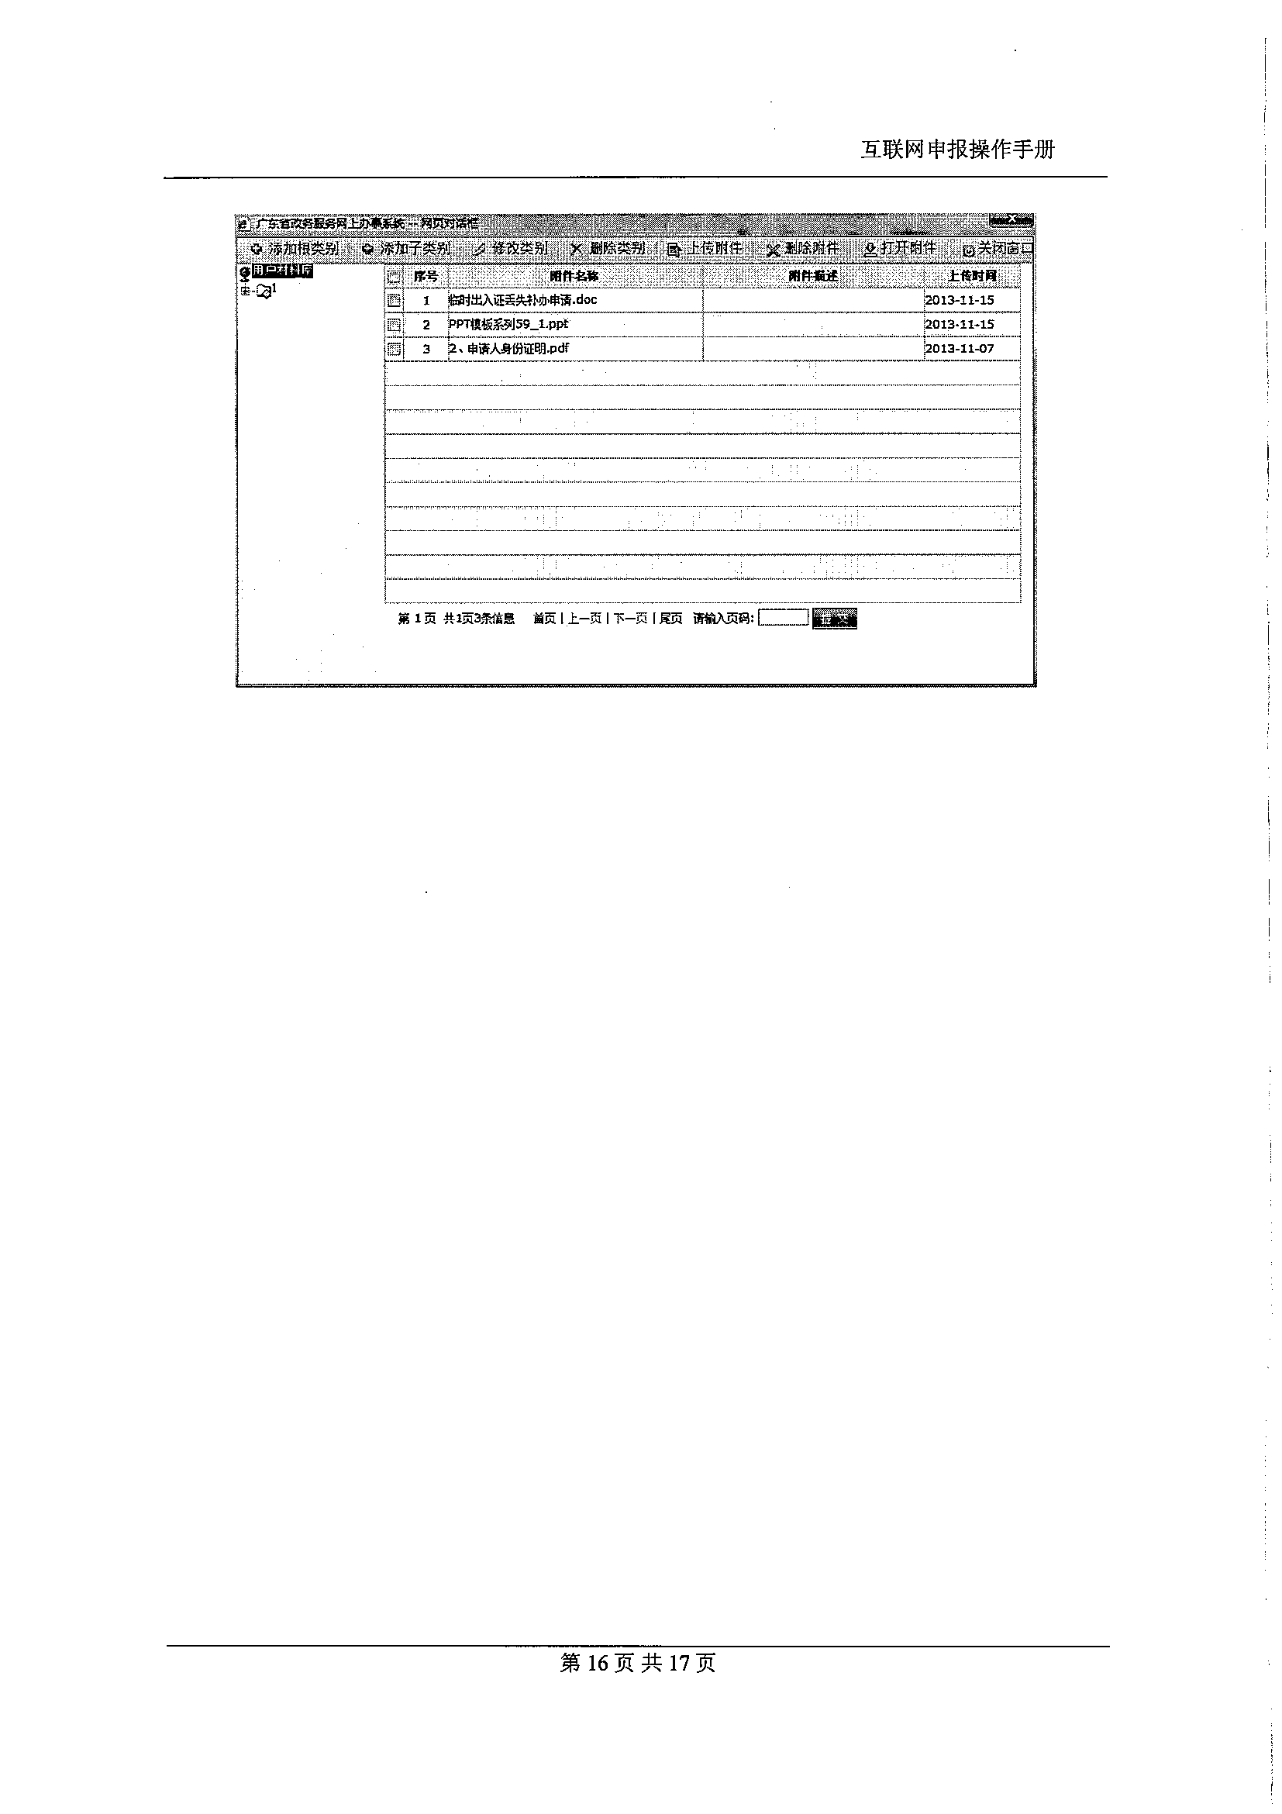

广东省供销合作联社办公室 2014年6月3日印发

